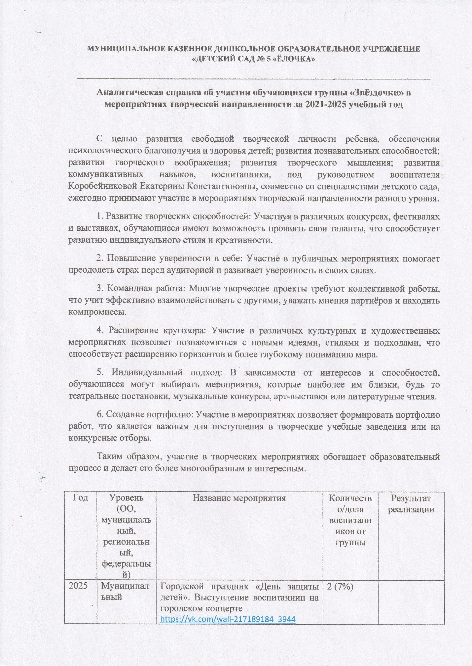

|  |  |  |  |  |
| --- | --- | --- | --- | --- |
| Год | Уровень (ОО, муниципальный, региональный, федеральный) | Название мероприятия | Количество/доля воспитанников от группы | Результат реализации |
| 2025 | Муниципальный | Городской праздник «День защиты детей». Выступление воспитанниц на городском концерте  <https://vk.com/wall-217189184_3944> | 2 (7%) |  |
| 2025 | Всероссийский | Всероссийская онлайн-викторина «Памятники России»  <https://vk.com/wall-217189184_3848> | 5 (18%) | Диплом за успешное прохождение викторины |
| 2025 | Муниципальный | Посещение музея Героя Советского Союза, разведчика Николая Ивановича Кузнецова  <https://vk.com/wall-217189184_3746> | 27 (100%) |  |
| 2025 | ОО | Выставка репродукций картин «Краски войны» художников-фронтовиков и советских художников  <https://vk.com/wall-217189184_3687> | 27 (100%) |  |
| 2025 | ОО | Интегрированное музыкальное занятие «Песни о войне» в рамках проекта «От Сталинграда до Берлина»  <https://vk.com/wall-217189184_3605> | 27 (100%) |  |
| 2025 | ОО | Мастер-класс «Короли смеха»  <https://vk.com/wall-217189184_3536> | 27 (100%) |  |
| 2025 | ОО | Фестиваль «Театральная весна -2025».  Инсценировка «Лесная сказка»  <https://vk.com/wall-217189184_3515> | 10 (37%) | Благодарность за участие |
| 2025 | ОО | Мастер-класс «Травянчики»  <https://vk.com/wall-217189184_3456> | 27 (100%) |  |
| 2025 | ОО | Народное гуляние «Масленица – 2025»  <https://vk.com/wall-217189184_3233> | 27 (100%) |  |
| 2025 | ОО | Фотовыставка «Зимушка-зима»  <https://vk.com/wall-217189184_3143> | 14 (51%) |  |
| 2025 | ОО | Индивидуальная выставка творческих работ  <https://vk.com/wall-217189184_2818> | 2 (7%) |  |
| 2025 | ОО | Виртуальная экскурсия в музей «Уральского добровольческого танкового корпуса»  <https://vk.com/wall-217189184_2816> | 27 (100%) |  |
| 2025 | ОО | Конкурс чтецов «Зимушка – зима» среди воспитанников старшей группы «Звездочки»  <https://vk.com/wall-217189184_2750> | 27 (100%) | Грамоты  1,2,3 место |
| 2025 | ОО | Выставка «Рисуют мальчики войну»  <https://vk.com/wall-217189184_2665> | 8 (29%) |  |
| 2024 | Муниципальный | Районный творческий конкурс «Мисс Малышка-2024»  <https://vk.com/wall-217189184_2451> | 2 (7%) | Диплом за участие |
| 2024 | ОО | Литературный вечер «Осени чудесные творения»  <https://vk.com/wall-217189184_2171> | 9 (33%) |  |
| 2024 | ОО | Праздник «Осень к нам пришла»  <https://vk.com/wall-217189184_2032> | 27 (100%) |  |
| 2024 | ОО | Участие в съемке видеоролика «Мы ищем няню»  <https://vk.com/wall-217189184_2562> | 27 (100%) | Дипломы за участие  Диплом за 1 место |
| 2024 | Муниципальный | Кукольный моноспектакль «Добрыня и Змей»  <https://vk.com/wall-217189184_1825> | 27 (100%) |  |
| 2024 | ОО | Игра-путешествие «Всемирный день моря»  <https://vk.com/wall-217189184_1732> | 27 (100%) |  |
| 2024 | ОО | Мастер-класс «Золотая рыбка», организованный выпускницами детского сада совместно с воспитателем группы  <https://vk.com/wall-217189184_1516> | 27 (100%) |  |
| 2024 | ОО | Фотовыставка «Весна в нашем краю»  <https://vk.com/wall-217189184_1379> | 27 (100%) | Благодарность за участие |
| 2024 | Муниципальный | XXX III районный фестиваль детского творчества "Радуга"  <https://vk.com/wall-217189184_1377> | 3 (11%) | Благодарность за участие |
| 2024 | ОО | Посещение музеев детского сада «Русская изба», «Боевой славы»  <https://vk.com/wall-217189184_1360> | 27 (100%) |  |
| 2024 | ОО | Народное гуляние «Масленица-24»  <https://vk.com/wall-217189184_897>  <https://vk.com/wall-217189184_898> | 27 (100%) |  |
| 2024 | ОО | Волонтерство. Участие в утренниках других групп  <https://vk.com/wall-217189184_695> | 4 (14%) | Благодарность за участие |
| 2023 | ОО | Инсценировка, театральное представление «Кот, петух и лиса»  <https://vk.com/wall-217189184_141> | 3 (11%) |  |
| 2022 | ОО | Инсценировка, театральное представление «Репка»  <https://vk.com/wall-209950228_70> | 7 (25%) |  |
| 2022 | ОО | Праздник «День Ромашки»  <https://vk.com/wall-209950228_114> | 27 (100%) | Диплом за участие |

